FICHE AIDE MEMOIRE

Lire un diagramme de répartition

Définition : Un diagramme de répartition permet de représenter visuellement la part de sous-ensembles dans un ensemble. Les plus courants sont les diagrammes circulaires et les diagrammes en bandes

Les diagrammes de répartition servent à représenter les données (exprimées en pourcentages) d’une série dont l’ensemble équivaut à 100%.

Il existe des diagrammes en bâtons, en colonne verticale ou horizontale appelés aussi diagrammes en barres.
De même des diagrammes circulaires apellés « camembert » et des diagrammes en bandes

Lecture : Les données d'un diagramme se lisent en pourcentage, ce sont des pourcentages de répartition

Un exemple

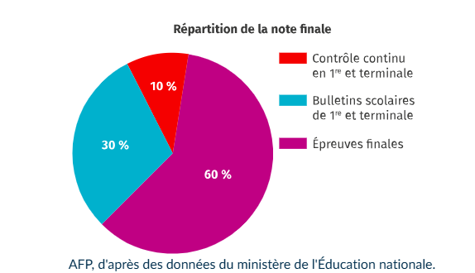

Lecture : Nous voyons dans ce diagramme circulaire que le contrôle continu en classe de première et terminale représente 10 % de la note finale

